Tips for å øke tilbudet av grønnsaker i barnehagen
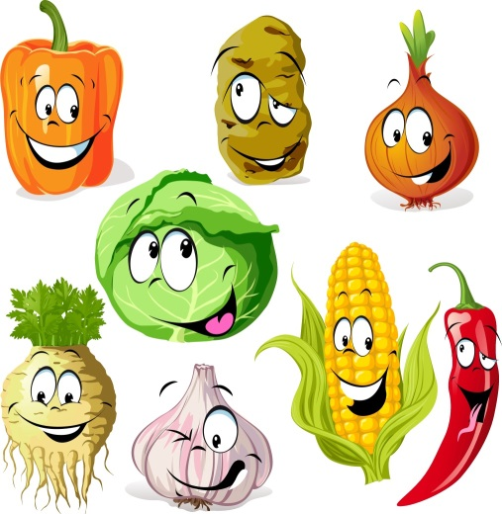
Illustrasjonsfoto: colourbox.com
- Planlegg innkjøp av grønnsaker hver uke
  - Inkluder gjerne barna i planleggingen

- Varier type grønnsaker og tilberedningsmetode
  - For eksempel rå, kokt, stekt, bakt og most
  - Grønnsaker kan også «gjemmes» i pastasaus, supper, mos og smoothie

- Server «ventegrønnsaker»
  - Server gjerne grønnsaker før eller mellom måltider
  - Ofte spiser barn mer grønnsaker når de er sultne
  - Det kan være lurt å servere frukt og grønnsaker til ulike måltider, barn
foretrekker ofte frukt

- Om dere synes det tar mye tid å kutte opp grønnsaker
- Kutt opp grønnsakene samtidig som barna sitter ned til et måltid

- Om dere synes grønnsaker er dyrt
  - En tubeost og en pakke med salami koster omtrent like mye som 2 kilo gulrøtter, 3 agurker og 2 paprikaer

